**Bài thực hành 01 – Tuần 4, ngày 19/10/2021**

* Link đã nộp bài lên Git/GitHub: https://github.com/duongnguyen17/710808_TKXDPM_20173069
* Nội dung báo cáo kết quả thực hành

**Thiết kế kiến trúc cho use case “Place Rush Order”**

1. **Biểu đồ trình tự:**

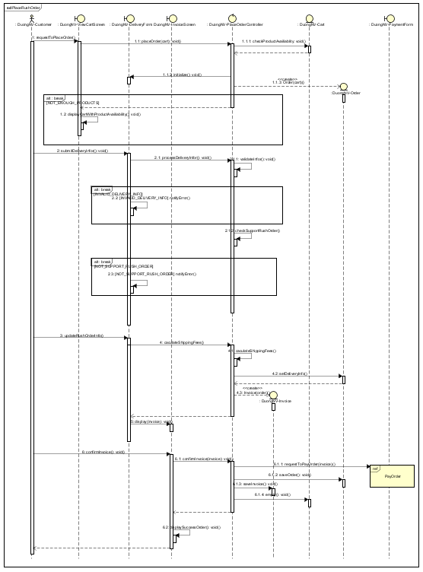

1. **Biểu đồ giao tiếp:**

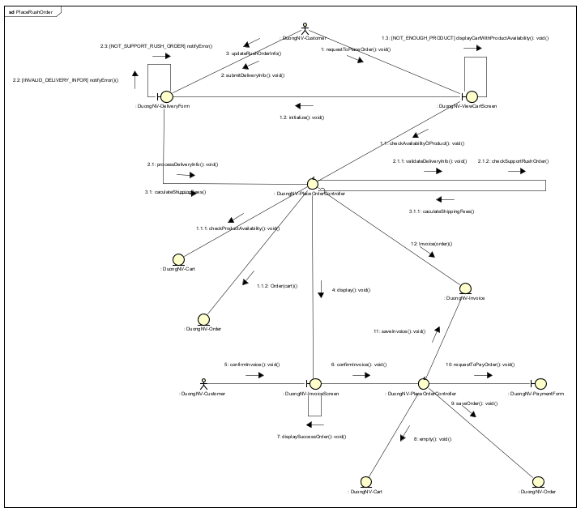

**Thiết kế kiến trúc cho use case “Place Order”**

1. **Biểu đồ lớp**:

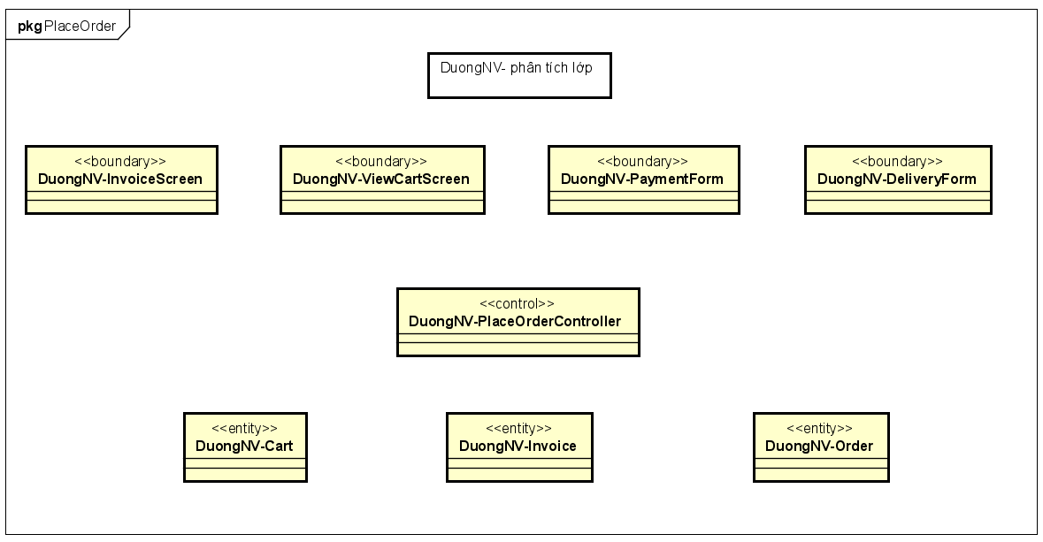

1. **Biểu đồ trình tự:**

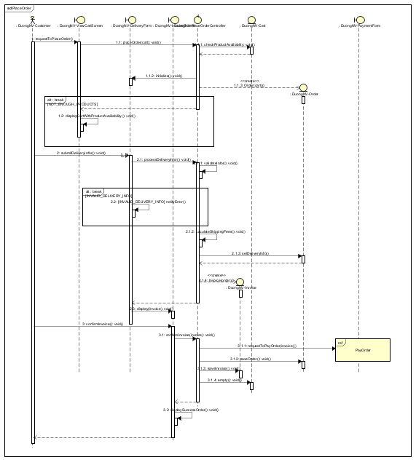

1. **Biểu đồ giao tiếp**

